文档编号：HCHPVER70-006
版本号：A1
MFE 780HT 耐高温耐溶剂型酚醛环氧乙烯基酯树脂
MFE 780HT 酚醛环氧乙烯基酯树脂是一种综合性能优良的耐高温耐溶剂型树脂。
●
特 点
• 较高的耐热性，HDT 高达 200~210℃，能在较高温度下表现出良好的力学性能和耐蚀性能。
• 优良的耐蚀性，耐溶剂及氧化性介质的性能尤为突出。
●
适用场合
• 适用于制作有较高耐温要求的多种耐蚀整体玻璃钢制品，如管道、容器、贮槽等化工设备。
• 可制作金属或混凝土表面的耐蚀玻璃钢内衬。
• 用于制作树脂砂浆，胶泥勾缝材料，耐温、耐蚀、耐部分有机溶剂的特种粘合剂。
• 适合于多种玻璃钢成型工艺，如手糊、喷射、缠绕、拉挤、RTM 等。
●
液体树脂指标（执行标准 HG/T5876-2021）
项
目
指
标
测试方法
外观
酸值，mgKOH/g
淡黄色透明液体
10.0 ± 4.0
750 ± 150
20.0 ± 5.0
68.0 ± 3.0
≥24
目
测
GB/T 2895-2008
GB/T 7193-2008
GB/T 7193-2008
GB/T 7193-2008
GB/T 7193-2008
粘度，mPa.s（25℃）
*凝胶时间，min（25℃）
固体含量，%
热稳定性，hr（80℃）
*25℃水浴条件下，100g 树脂加入 K-90 2.0%，P001（1%钴含量异辛酸钴液）2.5%，DMA（含量 10%）0.5% 。
●
树脂浇铸体性能
项
目
指
标
测试方法
拉伸强度，MPa
拉伸模量，MPa
断裂伸长率，%
弯曲强度，MPa
弯曲模量，MPa
70~80
3500~3800
2.0~3.0
GB/T 2567-2021
GB/T 2567-2021
GB/T 2567-2021
GB/T 2567-2021
GB/T 2567-2021
GB/T 1634.2-2019
GB/T 3854-2017
130~140
3700~4200
200~210
45~55
热变形温度，℃（1.8MPa）
巴柯尔硬度
注：以上数据为充分固化后的树脂浇铸体典型物理性能，不应视为产品规格。
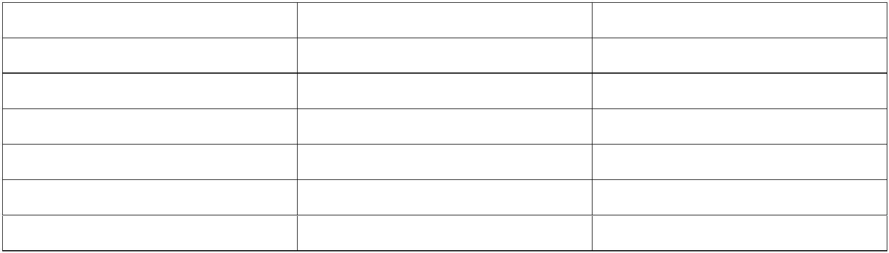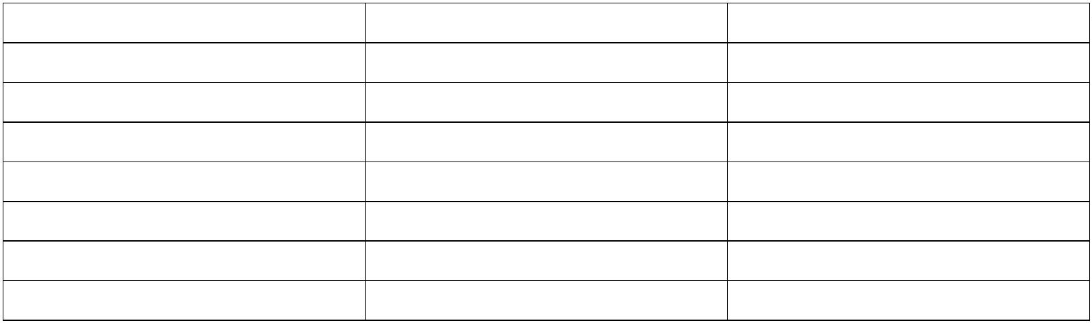

●
包装、贮存及运输
• 本产品包装在清洁、干燥的容器内，净重 20Kg/铁桶、50Kg/铁桶、200Kg/铁桶。
• 贮存环境应阴凉、干燥、通风，25℃以下贮存期为四个月，不适当的贮存或运输条件会引起树脂贮存期的缩短。
• 产品在运输时应符合国务院《危险化学品安全管理条例》中有关危险化学物品的贮存、运输、装卸的规定。
• 树脂的运输要求：5 月至 10 月底期间建议由冷藏车运输，无条件的应在夜间运输，避开日照时间。
• 引发剂和促进剂在贮存和运输过程须避免日光照射，贮存场所应阴凉、干燥、通风，且二者应严格隔开，不得
储存在同一仓库或同一车厢运输。
●
注意事项
• 实际使用时影响凝胶时间的因素包括：环境温度、湿度、引发剂与促进剂的浓度、填料及添加剂，故建议在使
用前根据不同的施工环境进行小试，以调整引发剂和促进剂的适合用量。
• 施工时请按照小试确定的配方在树脂中先加入适量促进剂搅匀，然后加入适量引发剂搅匀，严禁引发剂和促进
剂直接接触及同时加入。
• 有关防腐蚀数据请咨询我公司技术与服务部门。
• 本说明书系 2024 年版本，会随技术的发展而有所调整，本公司保留对某些技术数据的修改权。
免责声明
以上所有数据信息是在可控环境下，对产品进行合理工艺处理测试所得。鉴于实际操作工艺等其它因素的影响，这些数据并不能
代替使用者本身的调查和测试；本说明书会随技术的发展有所调整，本公司保留对某些技术数据的修改权。在使用本公司产品前
，建议针对性地进行应有的性能测试，以确保适用。

